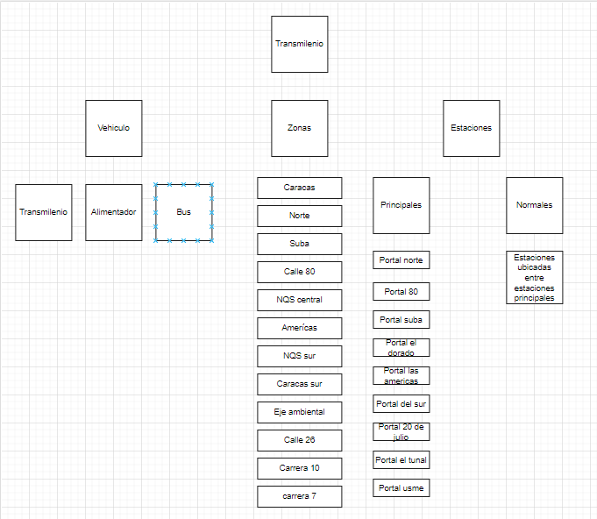

Informacion para el Transmilenio <https://mirutafacil.com/mapa-de-transmilenio/>